**Дата:** 02.09.2022 **Клас:** 1 – Б **Вчитель:** Половинкина О.А.

**Урок:** дизайн і технології.

**Тема:** **Поняття шаблон. Копіювання зображення за допомогою шаблону. Виготовлення виробу з застосуванням шаблону.(Учнівський квиток).**

**Очікувані результати:** учень *працює* з ручними інструментами та пристосуваннями, дотримуючись безпечних прийомів праці та норм санітарії; *виготовляє* поетапно виріб за визначеною послідовністю; *здійснює* розмічання ліній на папері і картоні *розмічає* деталі на матеріалі за допомогою шаблонів або трафаретів; *дотримується* послідовності виготовлення виробу з допомогою вчителя;

**Мета:** формування ключових та предметної проектно-технологічної компетентностей, необхідних для розв’язання життєвих проблем у взаємодії з іншими, культурного й національного самовираження. Виконання елементарних графічних зображень; добір матеріалів за їх властивостями; читання інструкційних карток із зображеннями для поетапного виготовлення виробу.

**Обладнання для учнів:** кольоровий папір, стрічки, ножиці.

**Обладнання для вчителя:** зразок готового виробу, мультимедійне обладнання.

**Хід уроку**

**І. Організація класу**

Створення позитивного психологічного клімату класу.

**ІІ. Мотивація навчальної діяльності**

**ІІІ. Актуалізація опорних знань**

**ІV. Повідомлення теми і мети уроку**

1. **Засвоєння нових знань**

*Демонстрація навчальної презентації.*

* Правила безпеки на уроках дизайну та технологій.
* Розглянь й назви з чого ти будеш виготовляти вироби.

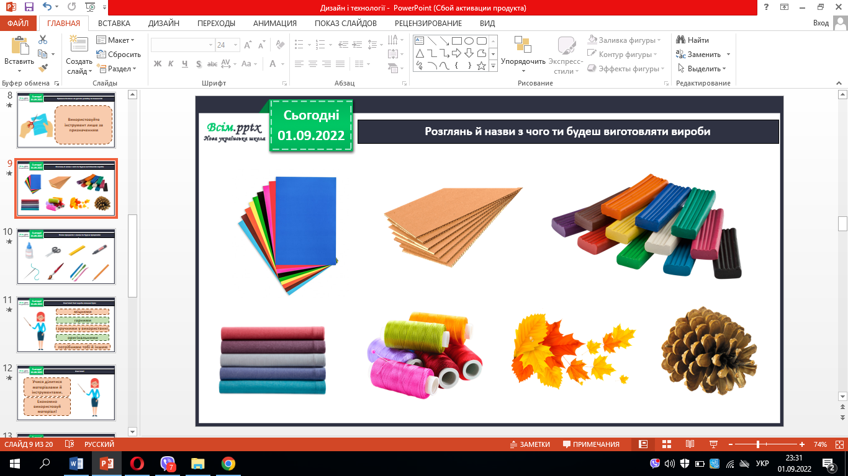

* Назви предмети з якими ти будеш працювати.

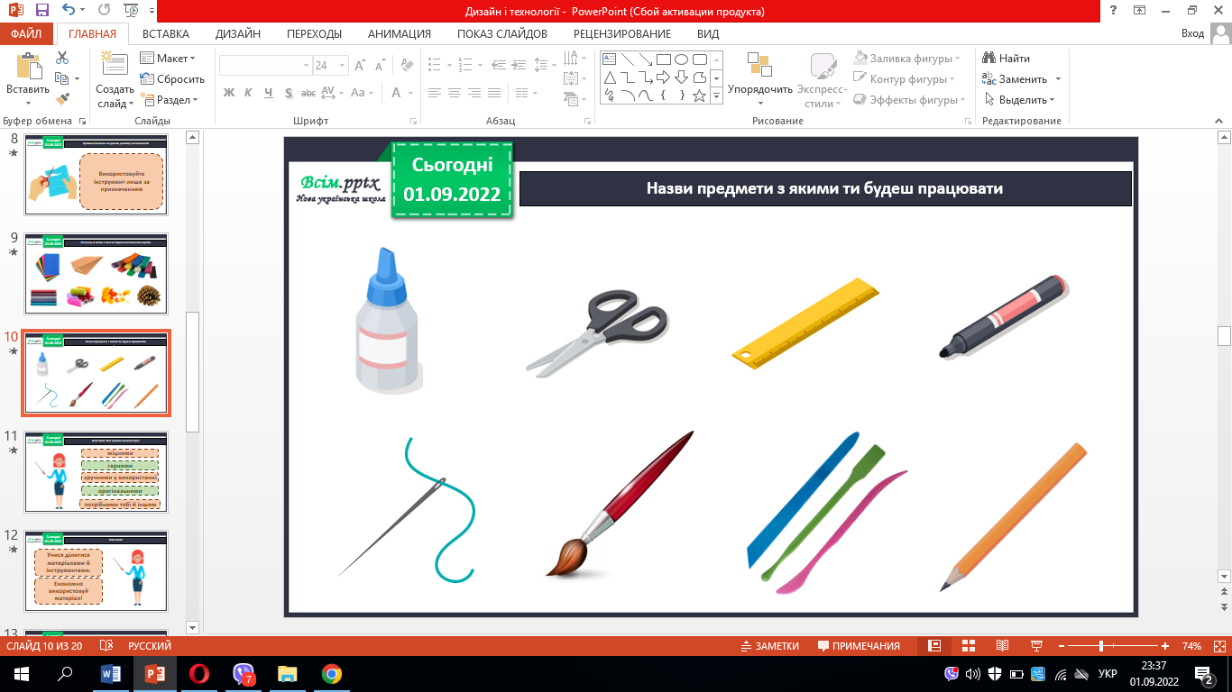

* Технологія виготовлення «спіралі».
* Пам’ятай! Твої вироби повинні бути:
* Історія виникнення бейджика.

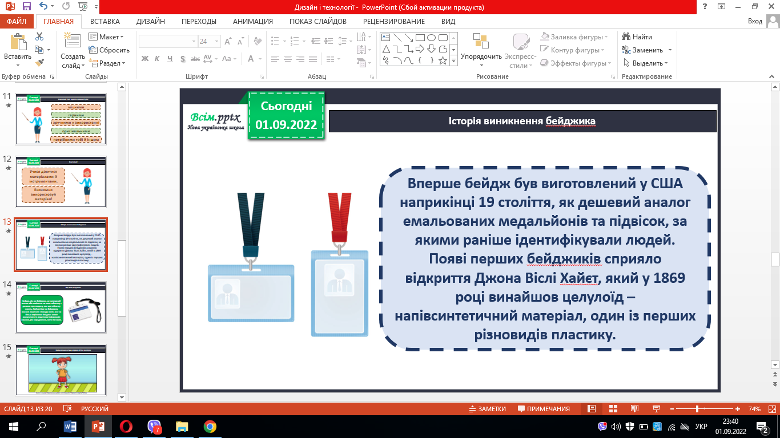

* Що таке бейджик?

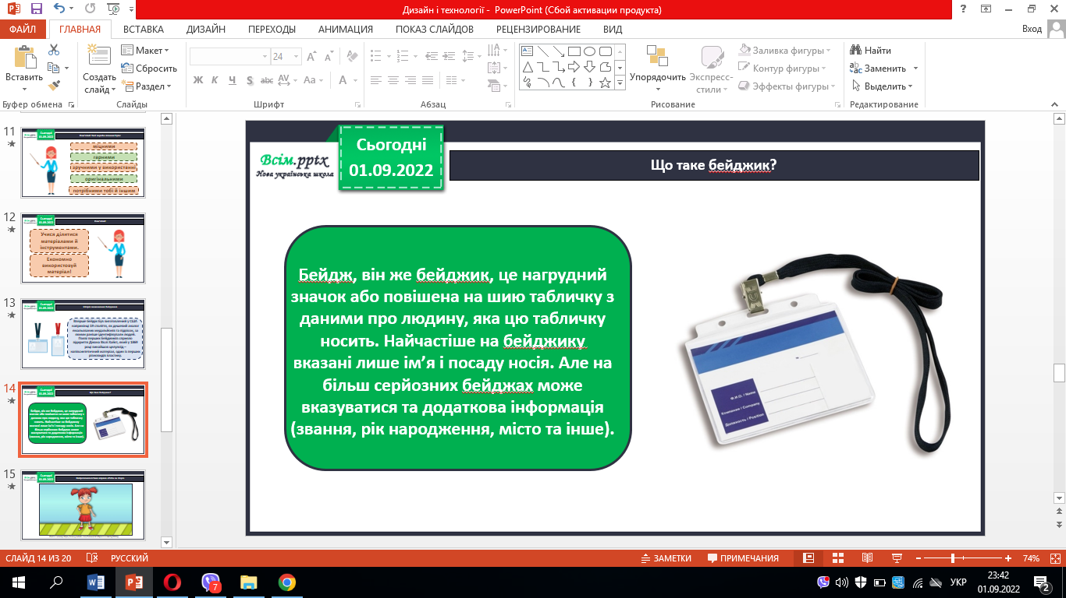

* Нейропсихологічна вправа «Роби як Лорі».
* Інструктаж. Правила роботи з ножицями.

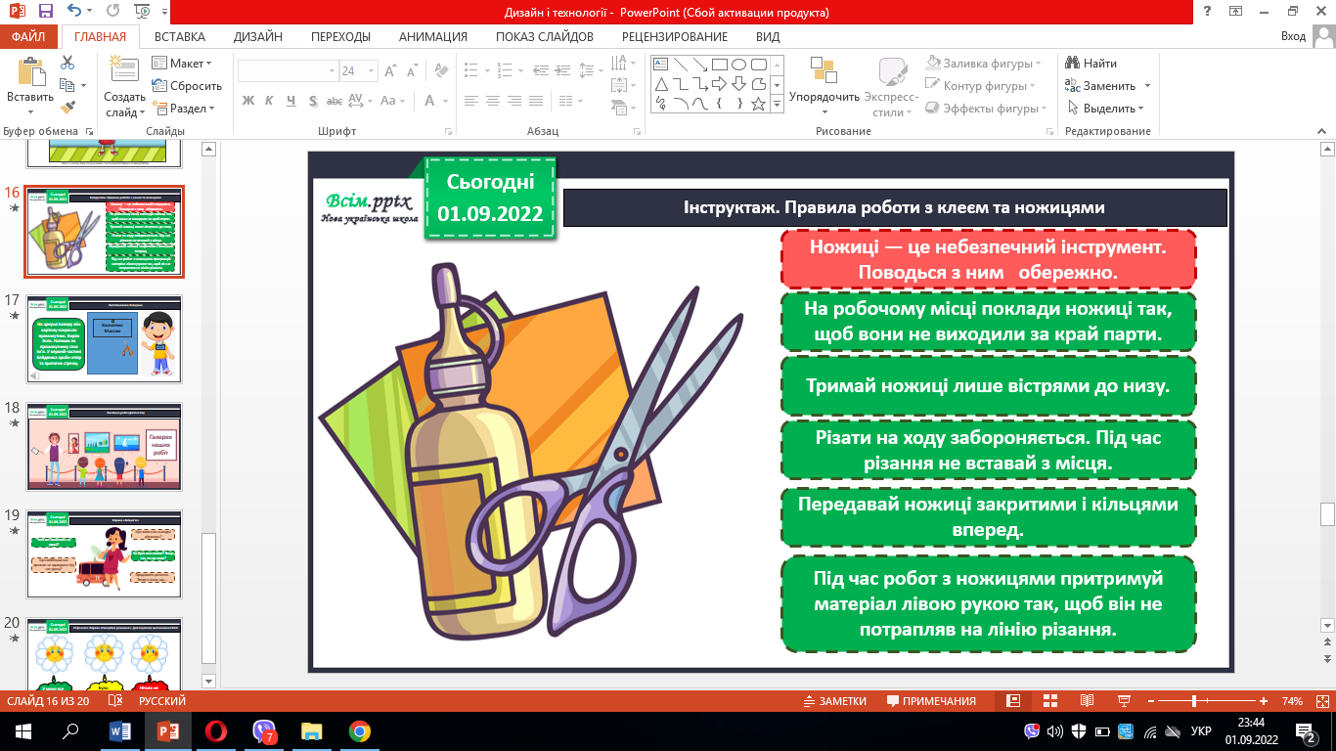

1. **Практична діяльність учнів**

* Виготовляємо бейджик.

1. **Демонстрація виробів**

* Виставка робіт (фотосесія).

**V. Підсумок**

* Вправа «Інтерв’ю».

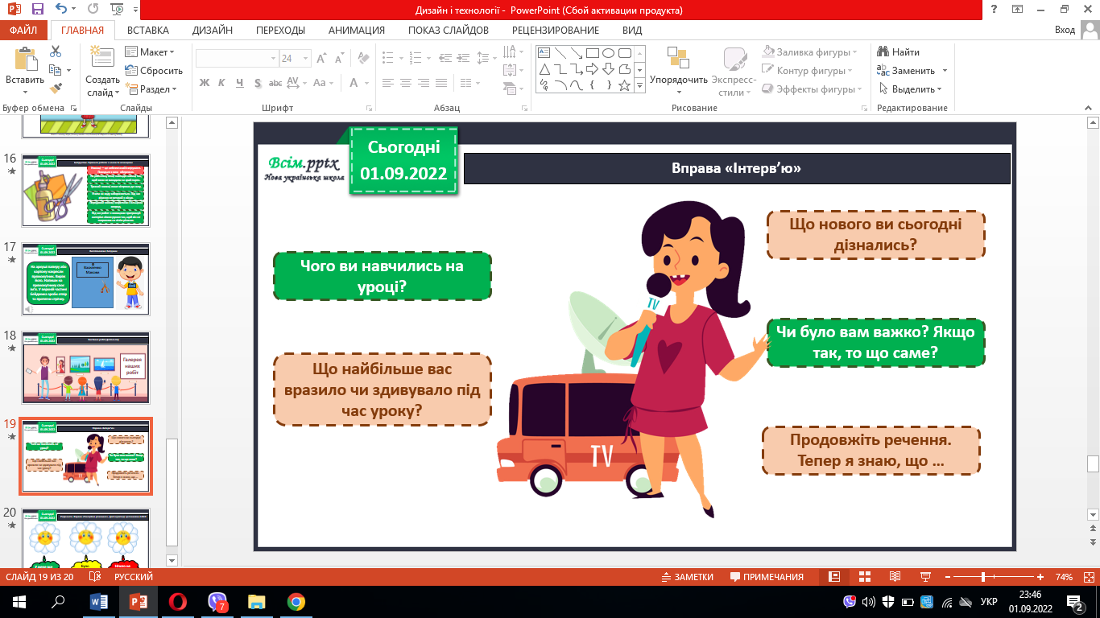

1. **Рефлексія**